2. SINIFLAR 1. OKUYORUM ANLIYORUM ETKİNLİĞİNDE DERECEYE GİREN ÖĞRENCİLER
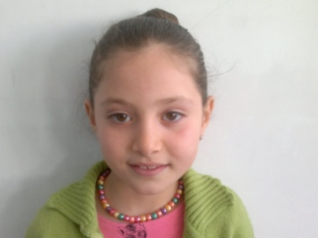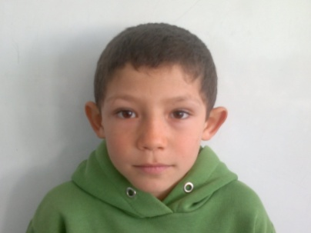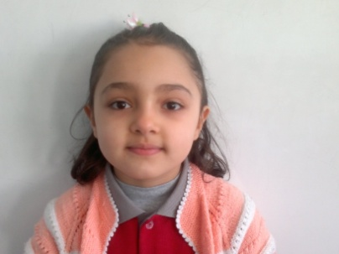
Senem KÜRKÇÜ Kadir İLGÜN İrem SARIKAYA

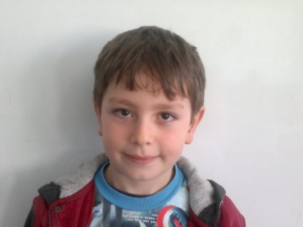
Murathan VURGUN

